Компания «Русский Репортаж»

представляет:
12 мелодий любви/Chacun sa vie/ Everyone's Life Полнометражный игровой фильм
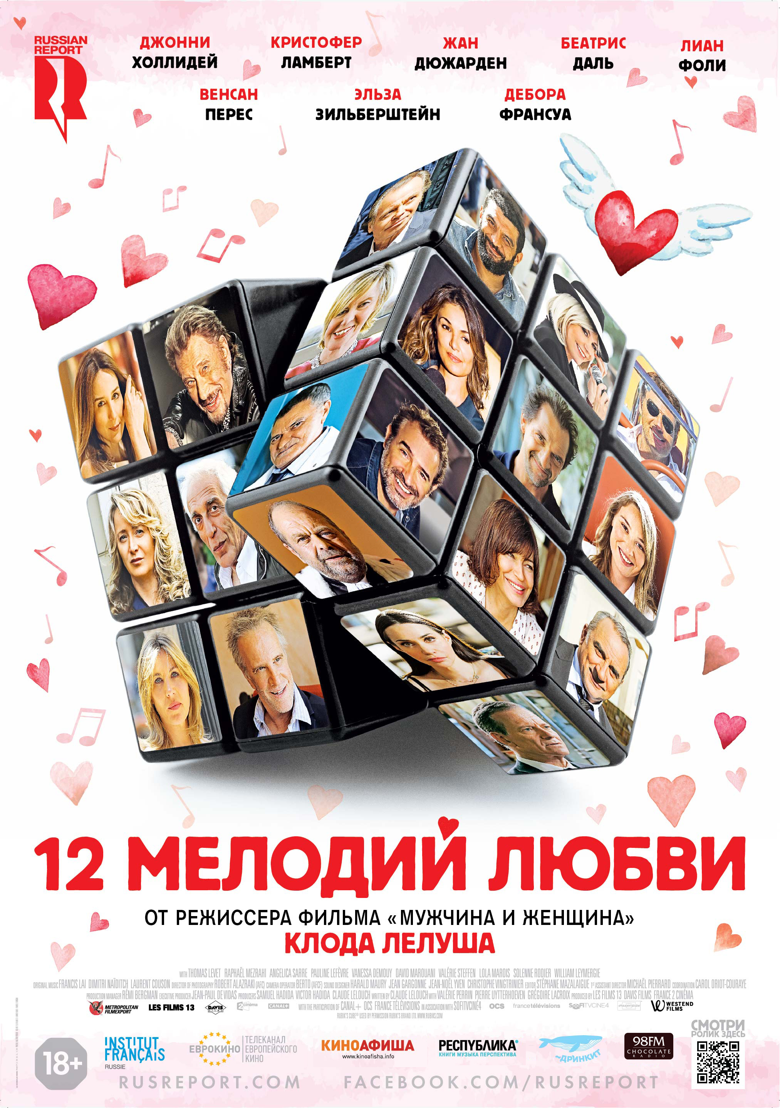
Производство: Франция, 2017
Жанр: оптимистическая мелодрама
Хронометраж: 113 минут
Режиссер: Клод Лелуш
В ролях: Джонни Холлидей, Кристофер Ламберт, Жан Дюжарден, Беатрис Даль, Лиан Фоли, Эльза Зильберштейн, Венсан Перес, Дебора Франсуа

Лирические истории и скетчи на тему жизненных приключений от главного романтика французского кино Клода Лелуша.
В маленьком бургундском городке Бон царит джазовое настроение. Здесь проходит ежегодный фестиваль музыки, а 12 мужчин и 12 женщин, не замечая ничего вокруг, продолжают жить своей жизнью. Они влюбляются, флиртуют, назначают свидания, изменяют, разводятся и делают предложения руки и сердца. Судьи, аристократы, знаменитости и шарлатаны, проститутки, врачи, медсестры, артисты и полицейские - однажды этим малознакомым людям предстоит встретиться, чтобы решить судьбу одного из них.
В прокате с 8 февраля 2018 г.
Материалы к фильму:
- Страница фильма: http://rusreport.com/cinematography-mainmenu/kinofilmy-mainmenu/2049-chacun-sa-vie
- Сайт фильма: http://12melodiylubvi.ru/
- Трейлер фильма французский: https://youtu.be/kDH6IMRTiz4
- Трейлер фильма скачать в формате mov: https://yadi.sk/d/LIKfNgEt3R2Kk4
- Трейлер фильма скачать в формате DCP: https://yadi.sk/d/q1MQV9tq3R2F3W
- Кадры к фильму: https://yadi.sk/d/mr_GHyuG3QaVey
- Афиша: http://rusreport.com/attachments/article/2049/Life%20700x1000%20Afisha.jpg
- Флаер: http://rusreport.com/attachments/article/2049/Live%20100x200%20Flaer.jpg
Информационные партнеры фильма: Институт Франции в России, Телеканал “Еврокино”, радиостанция «Шоколад», сеть магазинов «Республика», кафе «Дринкит» и портал Kinoafisha.info.
Режиссер:
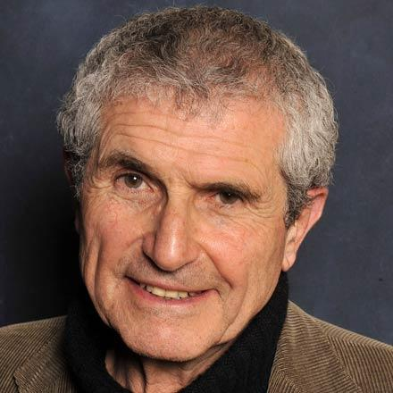
Клод Лелуш
Французский кинорежиссер, сценарист, оператор, актер и продюсер.
В кино дебютировал в качестве оператора короткометражных фильмов. В 13 лет получил приз конкурса дебютов на Каннском кинофестивале. В 1956 году стал автором репортажа об СССР «Когда поднимается занавес», снятого им скрытой камерой, который был куплен для показа по французскому телевидению. Дебютная режиссерская работа в полнометражном кино — «Человеческая сущность» (1961) — особого успеха не имела.
На съемках фильма «Летят журавли» (1957) в качестве ассистента оператора работал в течение двух дней как кинолюбитель из Франции, приехавший в Москву с туристической группой и случайно попавший на киностудию «Мосфильм».
В 1966 году снял фильм «Мужчина и женщина», принесший ему всемирную славу и удостоенный «Золотой пальмовой ветви» Каннского фестиваля и двух «Оскаров» — за лучший иностранный фильм и лучший оригинальный сценарий. Лелуш выступил в качестве автора сценария, режиссера, продюсера, а также оператора картины. Главные роли исполнили Жан-Луи Трентиньян и Анук Эме, а музыку к фильму написал Франсис Лей.
В последующие годы работал как независимый кинорежиссер, снимая коммерческие фильмы силами собственной кинокомпании «Фильмы 13». Особым успехом у зрителей пользовались авантюрная комедия «Приключение есть приключение» (1972), криминальная комедия «С Новым годом!» (1973), детектив «Кот и мышь» (1975), драма «Второй шанс» (1976).
Фильм 1988 года «Баловень судьбы» получила две премии «Сезар» — за главную мужскую роль (Жан-Поль Бельмондо) и за музыку к фильму (Франсис Лей). А снятый по мотивам романа Виктора Гюго фильм «Отверженные» (1996) был удостоен американской премии «Золотой глобус» как лучший фильм на иностранном языке.
КЛОД ЛЕЛУШ о фильме «12 мелодий любви»:
«Каждый персонаж представлен нам в ситуации, которая вызывает те или иные чувства. В фильме собраны эти чувства: мгновения жизни, мгновения разлуки, мгновения, способные все разрушить, а также построить что-то новое, и актеры воплощают эти мгновения в человеческие жизни.
В жизни, как в фильме, есть разница между тем, что вы хотите сказать, и тем, что вы на самом деле говорите. Для меня съемки фильма - это священный момент; это привилегия. Вы можете сомневаться и филосовствовать сколько хотите до или после съемки, но сама идея киносъемки должна быть определенной. Фильм фиксируется в настоящем. И больше всего я хочу защитить это настоящее, чтобы люди верили, что я собираюсь им показать. Мне нравятся все фильмы, в которых я верю тому, что они мне показывают. Я люблю, чтобы мне рассказывали истории.»
КЛОД ЛЕЛУШ о музыке в фильме «12 мелодий любви»:
«Музыка - один из ведущих «актеров» в моей жизни и в моих фильмах. Я никогда не скажу, что уже достаточно музыки: она может говорить с сердцем и с подсознанием. Музыка говорит с тем, что есть лучшее в каждом из нас. Если Бог существует, я уверен, что он музыкант.
В фильме «12 мелодий любви» музыка еще более значима, поскольку действие фильма происходит во время джазового фестиваля. Также, этот фильм дал мне возможность еще раз поработать с великим композитором, которым является Франсис Ле*.»
* Франсис Ле – французский композитор, работавший с Клодом Лелушем над музыкой к фильмам “Мужчина и женщина”, «Жить, чтобы жить», «13 дней во Франции», «Приключения есть приключения» и др.
За 50 лет Клод Лелуш снял более сорока фильмов.
Избранная фильмография:
- 1967 – Жить, чтобы жить/ Vivre pour vivre
- 1969 – Жизнь, любовь, смерть/ La vie, l'amour, la mort
- 1970 – Негодяй/ Le voyou
- 1972 – Приключения есть приключения/ L'aventure, c'est l'aventure
- 1974 – Вся жизнь/ Toute une vie
- 1975 – Кот и мышь/ Le chat et la souris
- 1975 – Добрые и злые/ Le bon et les méchants
- 1981 – Одни и другие/ Les uns et les autres
- 1983 – Эдит и Марсель/ Édith et Marcel
- 1984 – Да здравствует жизнь!/ Viva la vie!
- 1985 – Уйти, вернуться/ Partir, revenir
- 1987 – Осторожно: бандиты! /Attention bandits!
- 1988 – Баловень судьбы/ Itinéraire d'un enfant gâté
- 1990 – Бывают дни… Бывают ночи/ Il y a des jours... et des lunes
- 1993 – Все об этом/ Tout ça... pour ça!
- 1994 – Отверженные/ Les misérables
- 1996 - Мужчина и женщина: способ применения/ Hommes, femmes, mode d'emploi
- 2007 –Железнодорожный роман/ Roman de gare
- 2010 – Женщина и мужчины/ Ces amours-là
- 2014 - Мы тебя любим, мерзавец/ Salaud, on t'aime
- 2015 – Олин плюс одна/ Un + une
- 2017 – 12 мелодий любви/ Chacun sa vie
Актеры:
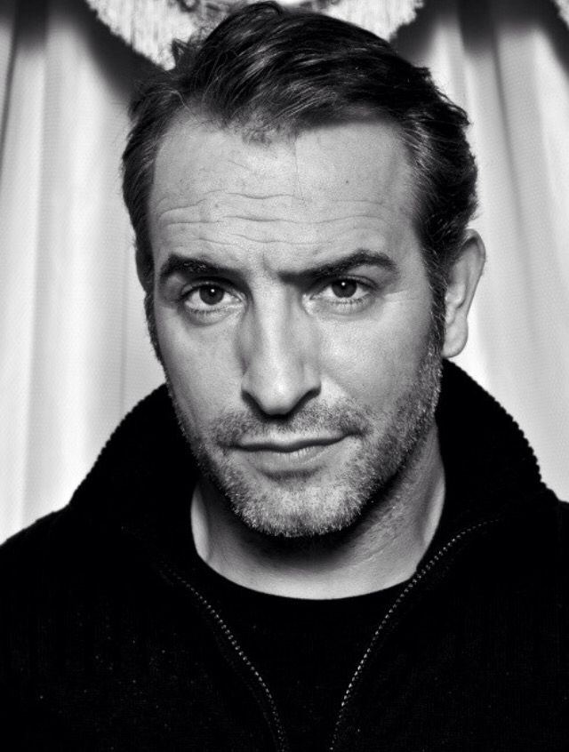
Жан Дюжарден (Жан, полицейский)
Французский комик и актёр, получивший известность благодаря ролям в фильмах «Агент 117: Каир — шпионское гнездо», «Агент 117: Миссия в Рио», «99 франков», «Артист», «Волк с Уолл-стрит» и «Охотники за сокровищами», а также по главной мужской роли в телесериале «Парень и девушка».
Лауреат премий «Оскар», «Золотой глобус», BAFTA и «Независимый дух» за роль Джорджа Валентина в комедии «Артист» (2011), номинант на премию «Сезар» (2007, 2012).

Жан Дюжарден:
«Клод знает, как смешать реальные характеры актеров с их персонажами. Я люблю играть комедийные личности: немного клоунов, немного глупцов, иногда даже придурков. В фильмах Клода есть несколько отменных придурков, и мне это нравится, это очень расслабляет.»

Фильмография:
- 2018 - «Сердцеед»/ Le retour du héros
- 2017 - «12 мелодий любви»/ Chacun sa vie
- 2016 - «Любовь не по размеру» / Un homme à la hauteur
- 2015 - «Один + одна» / Un + Une
- 2014 - «Французский транзит» / La French
- 2014 - «Охотники за сокровищами» / The Monuments Men
- 2013 - «Волк с Уолл-стрит» / The Wolf of Wall Street
- 2013 - «Мёбиус» / Möbius
- 2012 - «Право на «лево»» / Les infideles
- 2011 - «Печать зла» / Touch of Evil
- 2011 - «Артист»/ The Artist
- 2010 - «Балкон с видом на море» / Un balcon sur la mer
- 2010 - «Маленькие секреты» / Les petits mouchoirs
- 2010 - «Кусочки льда» / Le Bruit Des Glaçons
- 2010 - «Счастливчик Люк» / Lucky Luke
- 2009 - «Агент 117: Миссия в Рио» / OSS 117: Rio ne répond plus
- 2008 - «Отпетые мошенники» / Ca$h
- 2008 - «Человек и его собака» рабочий
- 2007 - «Встречное расследование» / Counter Investigation» / Contre-Enquete
- 2007 - «99 Франков» / 99 Francs
- 2007 - «Чёртов мобильник» /Hellphone
- 2006 - «Не зарекайся» / Il ne faut jurer… de rien!
- 2006 - «Агент 117: Каир — шпионское гнездо/ OSS 117: Le Caire nid d’espions
- 2005 - «Любовь на троих» / L’Amour aux trousses
- 2005 - «Брис великолепный» / Brice de Nice
- 2004 - «Свадьба» / Mariages!
- 2004 - «Великолепная четверка» / Les Dalton
- 2004 - «Инкассатор» / Le Convoyeur
- 2003 - «Ключи от машины» / Les Clefs de bagnole
- 2003 - «Семейка Роуз» / Bienvenue chez les Rozes
- 2002 - «Ах, если бы я был богат» / Ah! Si j’etais riche
- 2002 - «Все девчонки безумны» / Toutes les filles sont folles
- 1999 - «Парень и девушка» / Un gars une fille

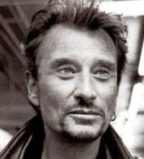
Джонни Холлидей (Джонни)
Французский рок-певец, композитор и актёр кино.
Джонни Холлидей по праву носил титул рок-звезды Франции. За свою долгую карьеру он провёл более 400 турне, на которых присутствовало более 15 млн зрителей и продал к 2005 году около 80 млн дисков. 18 альбомов Джонни Холлидея стали платиновыми.
Джонни Холлидей также написал много песен в стиле французского шансона и музыку к фильмам.
Скончался в ночь с 5 на 6 декабря 2017 года от рака легких в своём доме под Парижем. «12 мелодий любви» - его последняя актерская работа.
Джонни Холлидей:
«О чем еще говорить, если не о женщинах и о любви? Почему мы прилагаем усилия, чтобы красиво одеться, прихорашиваемся?.. Разве это не для того, чтобы понравиться? И желание понравиться, соблазнить, разве это не сексуально? Все в жизни - только о любви!»
Фильмография:
- 1954 - Дьяволицы / Les Diaboliques
- 1969 - Специалист / Le Specialiste
- 1970 - Точка падения / Point de chute
- 1972 - Приключения есть приключения / L’aventure, c’est aventure
- 1977 - Чудовище / L’Animal
- 1984 - Детектив / Détective
- 1989 - Железный треугольник (фильм)
- 1998 - Папарацци / Paparazzi
- 1999 - Почему не я? / Pourquoi pas moi?
- 2002 - Человек с поезда / L’Homme du train
- 2003 - Ограбление по-французски / Wanted
- 2004 - Багровые реки 2: Ангелы апокалипсиса / Les Rivières pourpres 2
- 2005 - V.I.P. - квартал / Quartier V.I.P.
- 2009 - Розовая пантера 2 / La panthère rose 2
- 2009 - Месть / Vengeance
- 2014 - Мы тебя любим, мерзавец/ Salaud, on t'aime
- 2017 - Вечно молодой/ Rock'n Roll
- 2017 - 12 мелодий любви/ Chacun sa vie

Надя Фарес (Надя)
Французская актриса. Родилась в Марракеше, Марокко. Известна по фильмам "Багровые реки", "Осиное гнездо" и "Война".
Свои первые шаги в карьере Надя сделала в телефильме "Изгнание" в 1991 году и в 1992 году, a дебютом в кино была комедия "Друзья моей жены" Дидье ван Ковеларта. Но только в фильме "Они никогда не забывают" Кристофера Франка Надя была замечена широкой публикой в 1994 году.
В следующем году юная актриса играет в итальянской драме "Полицейский", потом снимается у Александра Аркади в "Скажите мне да". Она бегло появляется в драматических ролях, и играет в "Мужчина и женщина: способ применения" под руководством Клода Лелуша. В 1997 году она снимается в "Демоны Иисуса" Берни Бонвуазана, а это накладывает свой ​​имидж "крепкого орешка" в роли Марии, дочери семьи. Два года спустя, режиссер вновь ее призвал для сьемок в фильме "Большие рты".
Фильмография и список ТВ-, кино проектов, в которых принимала участие или участвует сегодня актриса Надя Фарес, насчитывает порядка 27 работ.
Фильмография:
- 2017 - 12 мелодий любви/ Chacun sa vie
- 2017 - Счастливый день/ Lucky Day
- 2016-… - Марсель/ Marseille (сериал)
- 2007 - Штормовое предупреждение/ Storm Warning
- 2004 - Экс-женщина моей жизни/ L'ex-femme de ma vie
- 2004 - Кругом одни убийцы/ Pour le plaisir
- 2001 - Осиное гнездо/ Nid de guêpes
- 2000 - Багровые реки/ Les rivières pourpres
- 1999 - Большие рты/ Les grandes bouches
- 1997 - У ног женщин/ Sous les pieds des femmes
- 1997 - Демоны Иисуса/ Les démons de Jésus
- 1996 - Мужчина и женщина: способ применения/ Hommes, femmes, mode d'emploi
- 1995 - Скажи мне «Да»/ Dis-moi oui...
- 1995 - Полицейский/ Poliziotti
- 1994 - Они не забывают никогда/ Elles n'oublient jamais
- 1992 - Друзья жены/ Les amies de ma femme
- 1989 - 2006 - Комиссар Наварро/ Navarro (сериал)

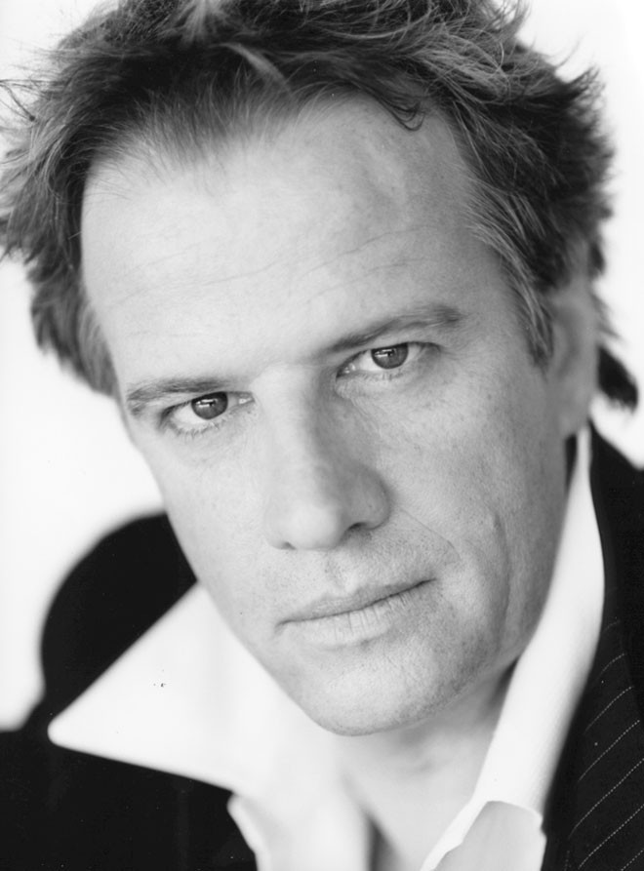
Кристофер Ламберт (Антуан де Вида)
Французский и американский актёр, лауреат премии «Сезар» (1986).
За более чем 35-летнюю кинокарьеру снялся в 80 картинах. Ламберт играл как в комедиях («Арлетт», «Эркюль и Шерлок против мафии», «Почему я?»), так и в интеллектуальном кино («Подземка», «Убить священника»). Однако настоящую популярность актёр получил благодаря ролям героев-одиночек в фантастических фильмах и фильмах жанра «экшн» («Крепость/Последний отсчёт», «Смертельная битва», «Крутые стволы»), среди которых самая главная — бессмертный воин Коннор Маклауд из фильма «Горец».
Кристофер Ламберт:
«В персонаже, которого я играю в фильме, некоторые вещи резонируют со мной. Например, периоды в моей жизни, когда я слишком много пил, или, когда мне было очень грустно. Вы чувствуете, что тонете, и вы не знаете, как всплыть. Он не хочет пить, ему необходимо выпить!»
Фильмография:
- 1979 — Пока, парни / Ciao, les mecs
- 1980 — Преступники в ночи / Le Bar du téléphone
- 1981 — Асфальт / Asphalte
- 1981 — Грязное дело / Une sale affaire
- 1981 — Любовная история путаны / Putain d’histoire d’amour
- 1982 — Необходимая самооборона / Legitime Violence
- 1984 — Грейстоук: Легенда о Тарзане, повелителе обезьян / Greystoke — The Legend of Tarzan, Lord of the Apes
- 1984 — Слова и музыка / Paroles et musique
- 1985 — Подземка / Subway
- 1986 — Горец / Highlander
- 1986 — Ай Лав Ю / I Love You
- 1987 — Сицилиец / The Sicilian
- 1988 — Убить священника / To Kill a Priest
- 1989 — Бесценная красота / Love Dream/Priceless Beauty
- 1990 — Почему я? / Why Me?
- 1991 — Горец 2 / Highlander II: The Quickening
- 1992 — Ход конём / Knight Moves
- 1992 — Макс и Иеремия / Max & Jeremie
- 1992 — Горец / Highlander; телесериал, пилотная серия «Сбор»
- 1993 — Крепость/Последний отсчёт / Fortress
- 1994 — С оружием в руках / Gunmen
- 1994 — Цветок у дороги / The Road Killers/The Roadflower
- 1994 — Горец 3: Последнее измерение / Highlander III: The Final Dimension
- 1995 — Травля / The Hunted
- 1995 — Смертельная битва / Mortal Kombat
- 1996 — Северная звезда / Tashunga/North Star
- 1996 — Адреналин: Страх погони / Adrenalin: Fear the Rush
- 1996 — Эркюль и Шерлок против мафии / Hercule et Sherlock
- 1997 — Нирвана / Nirvana
- 1997 — Арлетт / Arlette
- 1997 — Крутые стволы / Mean Guns
- 1999 — Развод и семеро детей / Operation Splitsville
- 1999 — Беовульф / Beowulf
- 1999 — Воскрешение / Resurrection
- 1999 — Гидеон / Gideon
- 1999 — Крепость 2: Возвращение / Fortress 2: Re-Entry
- 2000 — Горец: Конец игры / Highlander: Endgame
- 2001 — Aparté
- 2001 — Верцингеторикс/Друиды / Vercingétorix/Druids
- 2001 — Снайперы/Безликий / The Point Men
- 2002 — Виртуоз / The Piano Player
- 2003 — Абсолон / Absolon
- 2003 — Дженис и Джон / Janis et John
- 2004 — Точная копия / À ton image
- 2006 — Заяц Ватанена / Lievre de Vatanen, Le
- 2006 — Страшный суд / Day of Wrath: День гнева
- 2006 — Сказки юга / Southland Tales
- 2007 — Метаморфозы / Metamorphosis
- 2007 — Пропавшая в Довиле / La Disparue de Deauville
- 2008 — Водитель лимузина / Limousine
- 2009 — Белый материал / White Material
- 2009 — Прикованная к постели / L’homme de chevet
- 2011 — Кровавый выстрел / Blood Shot
- 2012 — Призрачный гонщик 2 / Ghost Rider: Spirit of Vengeance
- 2012 — Иностранец / Foreigner
- 2012 — Моя прекрасная звезда / Ma bonne étoile
- 2014 — Джентльмен грабитель / Electric Slide
- 2015 — Оттенки истины / Shades of Truth
- 2015 — 10 дней в сумасшедшем доме / 10 Days in a Madhouse
- 2015 — Один плюс Одна / Un plus Une
- 2016 — Аве, Цезарь! / Hail, Caesar!
- 2016 — Сумасшедшая история Макса и Леона / La folle histoire de Max et Léon
- 2016 — Матери / Mothers
- 2016 — Сломанный ключ / Broken key
- 2016 — Мата Хари / Mata Hari
- 2017 — 12 мелолдий любви / Chacun sa vie
- 2017 — Кикбоксер: Возмездие / Kickboxer: Retaliation
- 2017 — Собибор/Легенда о побеге

Жюли Ферье (Натали Рише/ ее сестра, Юдит)
Французская актриса театра и кино, танцовщица. Жюли родилась 5 декабря 1971 года во французской актерской семье. В 1988 году она поступила в Муниципальную консерваторию Парижа, после нее окончила цирковую школу Фрателлини. На протяжении десяти лет была профессиональной танцовщицей. В частности, она выступала на открытии Олимпиады в Альвервилле в 1992 году.
Позже Жюли решила стать актрисой и в 1996 году поступила в Международную театральную школу Жака Лекока. С начала 2000-х Жюли активно работает в театре, ее моно-спектакль «Феррье сегодня» имел большой успех у критиков и публики.
В 2008 году она сыграла главную роль в телефильме «Мадемуазель» на канале France 2. Среди ее громких киноработ – «Мистер Бин на отдыхе» (2007), «Неудачники» (2009) и фильмы 2010 года «Турне» и «Сердцеед».
Фильмография:
- 2017 - 12 мелодий любви/ Chacun sa vie
- 2016 - Выжившие после кораблекрушения/ Les naufragés
- 2015 - Пуэрториканцы в Париже/ Puerto Ricans in Paris
- 2015 - Никогда в жизни/ Jamais de la vie
- 2014 – Пышный/ Bouboule
- 2014 - Красотки в Париже/ Sous les jupes des filles
- 2014 - Лист моих желаний/ La liste de mes envies
- 2014 - Никогда на первом свидании/ Jamais le premier soir
- 2013 - Добрый сердцем/ À votre bon coeur mesdames
- 2013 - Клоунада/ Clownwise
- 2013 - Домашняя жизнь/ La vie domestique
- 2013 - Ради женщины/ Pour une femme
- 2012 - Магический Париж 4/ Magic Paris 4
- 2012 - Расцвет сил/ La fleur de l'âge
- 2012 - Клод в помощь/ La stratégie de la poussette
- 2012 - Море, солнце и никакого секса/ Sea, No Sex & Sun
- 2011 - Масло в огонь/ De l'huile sur le feu
- 2010 - Турне/ Tournée
- 2010 - Сердцеед/ L'arnacoeur
- 2009 - Неудачники/ Mic Macs à Tire-Larigot
- 2008 - Высокий музей, низкий музей/ Musée haut, musée bas
- 2008 - Агата Клери/ Agathe Cléry
- 2008 - Крутой папочка/ 15 ans et demi
- 2008 - Дидин/ Didine
- 2008 - Париж/ Paris
- 2008 - Наш безжалостный мир/ Notre univers impitoyable
- 2008 - Лечится ли это?/ Ça se soigne?
- 2007 - Замок в Испании/ Un château en Espagne
- 2007 - Мистер Бин на отдыхе/ Mr. Bean's Holiday
- 2006 - Мадам Ирма/ Madame Irma
Дополнительная информация:
Анастасия Евсеева, PR-директор, +7 (915) 329-48-66, evseeva@rusreport.com
По вопросам букинга обращайтесь к Роману Дорофееву, roman@rusreport.com

